ČÁST IV

VOLBY DO ZASTUPITELSTEV OBCÍ

4.1. Volební účast

Nejvyšší volební účast ve volbách do obecních zastupitelstev byla na začátku analyzovaného období v roce 1994, kdy se voleb zúčastnilo více než 62 procent oprávněných voličů. V dalších řádných volbách v roce 1998 poklesla volební účast o 16 procentních bodů na necelých 47 %. Kolem této hodnoty volební účast osciluje prakticky doposud. Grafické znázornění vývoje volební účasti do obecních zastupitelstev prezentuje graf G 10.

G 10 Volební účast ve volbách do zastupitelstev obcí
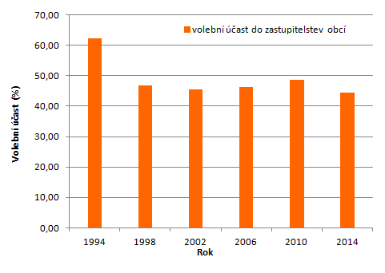

Zájem voličů účastnit se voleb do zastupitelstev obcí však rozhodně není v českém prostoru homogenní. Stabilně nízká volební účast je charakteristická pro severní Čechy (Ústecký kraj, Karlovarský kraj) a Moravskoslezský kraj. Malá ochota volit je rovněž typická pro obyvatele těch správních obvodů ORP, která mají na svém území statutární města. Příkladem může být výše volební účasti v SO ORP Plzeň, České Budějovice nebo Brno. Podprůměrná volební účast je také charakteristická pro volby do zastupitelstva hlavního města Prahy. Naopak nad průměrem ČR dlouhodobě ční hodnota volební účasti ve vybraných správních obvodech ORP východní části kraje Vysočina (Náměšť nad Oslavou, Nové Město na Moravě), Jihomoravského kraje (Šlapanice, Tišnov) či Plzeňského kraje (Nepomuk, Horažďovice). Společným znakem prakticky všech správních obvodů ORP s nadprůměrnou volební účastí je nízký počet obyvatel, který je rozptýlen do více samostatných obcí. Obecně totiž platí, že čím má obec menší počet obyvatel, tím vyšší podíl občanů se účastní volebního hlasování.

Dlouhodobě se rozdíl mezi maximální a minimální hodnotou volební účasti pohybuje v intervalu 36 až 42 procentních bodů. Statistickou zajímavostí je skutečnost, že ve všech volbách byli nejvíce ochotní volit obyvatelé správního obvodu ORP Konice. Naproti tomu nejnižší volební účast byla třikrát zjištěna ve správním obvodu Orlová a dvakrát v SO ORP Karviná.

4.2. Výsledky hlasování

Z grafu G 11 je zřejmý trend snižování počtu odevzdaných hlasů dlouhodobě úspěšným stranám. Nejkřiklavěji působí tato tendence na volební výsledky ODS. Strana získala absolutně nejvíce hlasů ve volbách do zastupitelstev obcí ve všech čtyřech řádných termínech mezi roky 1994-2006. Prudký pokles získaných hlasů nastal ve volbách v roce 2010, kdy ODS získala o 18 procentních bodů méně hlasů než v řádných volbách v roce 2006. Při posledních volbách v roce 2014 strana zaznamenala pokles o dalších 9 procentních bodů na necelých 9 % získaných hlasů. KSČM se mezi roky 1994-2002 těšila konstantní volební podpoře, straně se dařilo získávat zhruba 15 % z celkového počtu platných hlasů. Od roku 2006 její procento získávaných hlasů mírně klesá. Vrchol volební podpory KDU-ČSL nastal v roce 1998, kdy se jejím navrhnutým kandidátům podařilo získat více než 11 % odevzdaných hlasů. Od dalších řádných voleb do zastupitelstev obcí obliba strany u voličů klesá. Výjimkou byl pouze mírný nárůst voličské podpory při posledních komunálních volbách v roce 2014. ČSSD získala největší procento hlasů při volbách v roce 2010, kdy strana poprvé v komunálních volbách získala nejvíc hlasů ze všech „tradičně“ úspěšných volebních stran.

Klesající počet hlasů pro „tradiční“ navrhující strany je logicky úzce provázán se zvyšující se volební podporou nových politických uskupení. Rostoucí volební zisk „ostatních“ navrhujících stran je zapříčiněn jednak úspěchem novějších politických uskupení (především stran ANO 2011 a TOP 09), jednak zvyšujícím se počtem lokálních politických stran a hnutí, kterým se daří oslovovat voliče z regionů, kde daná navrhující strana působí. Podíl získaných hlasů nezávislých kandidátů byl nejnižší v roce 1994 (cca 11,5 % z celkového počtu platných hlasů), naopak nejvíce nezávislí kandidáti uspěli v posledních dvou řádných komunálních volbách, kdy zhruba každý pátý odevzdaný hlas byl určen pro nezávislého kandidáta.

G 11 Zisk hlasů za vybrané navrhující strany a skupiny stran v %
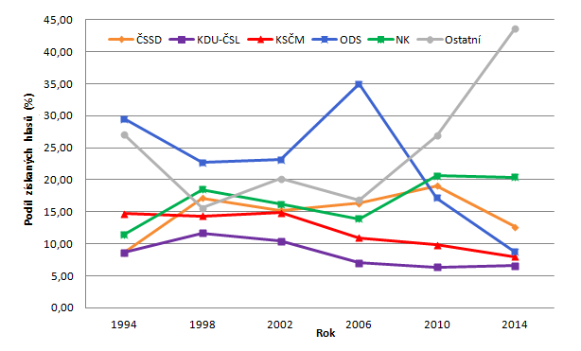

4.3. Mandáty

Zaměříme-li se na úspěch jednotlivých stran z hlediska počtu zvolených zastupitelů, zjistíme, že nejúspěšnější navrhující stranou ve všech doposud konaných komunálních volbách jsou nezávislí kandidáti. Nezávislým kandidátům vždy náležela nadpoloviční většina z počtu volených zastupitelů v ČR, přičemž tento podíl neustále v průběhu času roste. Jak si tento úspěch nezávislých kandidátů vysvětlit? Sdružení nezávislých kandidátů či jednotliví samostatně kandidující nezávislí kandidáti jsou úspěšní zejména v menších obcích, kde často žádný kandidát navržený politickou stranou nebo hnutím ani nekandiduje. Vzhledem k tomu, že v České republice existuje přes 6 200 obcí, přičemž mezi nimi převažují obce s menším počtem obyvatel, je logické, že právě obce s nižším počtem obyvatel mají rozhodující podíl na celkovém počtu a struktuře zvolených zastupitelů. Nezávislí kandidáti jsou tak podle procent získaných mandátů na celostátní úrovni úspěšnější než jsou podle procenta získaných hlasů (viz předchozí graf G 11). Ostatně to je případ i KDU-ČSL, která ve většině komunálních voleb získala (kromě voleb z let 2006 a 2010) nejvíce mandátů ze všech „tradičních“ politických stran, přestože získala z těchto stran nejméně hlasů.

Naopak navrhující strany, které jsou úspěšnější spíše ve větších městech, dosahují sice na vysoké procento z celkového počtu platných hlasů, na druhou stranu jim náleží nižší počet z celkového počtu rozdělovaných mandátů. Tuto disproporci způsobuje to, že volič disponuje v komunálních volbách různým počtem hlasů v závislosti na velikosti zastupitelstva, do kterého volí. Typickým příkladem navrhující strany, která na získání 1 mandátu potřebuje větší počet hlasů, je ODS. Tato skutečnost je patrna i z grafu G 12, kdy na základě relativně vysoké voličské „přízně“ získávala ODS v letech 1994-2006 jen 8 - 12 % mandátů v ČR.

Vývojový trend postupně klesající volební podpory „tradičních“ politických stran ve prospěch zvyšování voličské „obliby“ nových politických stran a hnutí, resp. nezávislých kandidátů se odráží i na vývoji rozdělení mandátů v grafu G 12.

G 12 Rozdělení mandátů mezi jednotlivé navrhující strany v %

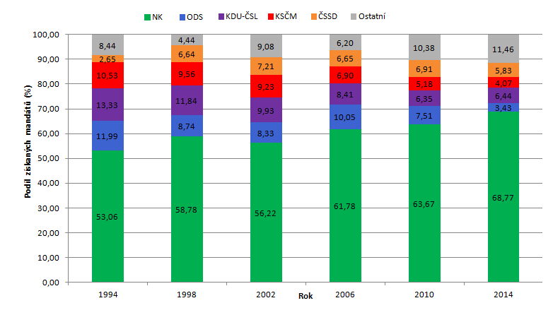

4.4. Územní diferenciace úspěšnosti vybraných navrhujících stran

Samozřejmě, že politické strany nedosahují v prostoru České republiky rovnocenných volebních úspěchů. Územní diferenciaci volebních výsledků vybraných navrhujících stran nabídnou následující odstavce.

Zástupci ODS kandidovali ve sledovaném období ve všech správních obvodech ORP (vyjma SO ORP Náměšť nad Oslavou v roce 2002). Nejlepších výsledků strana dosahuje především v okolí Prahy (Kladno, Mladá Boleslav) a v částech jižních (Týn nad Vltavou, České Budějovice) a východních Čech (Nová Paka, Trutnov, Králíky). Naopak v méně zalidněných pohraničních oblastech severních a západních Čech a Moravy dopadává ODS zpravidla hůře. Velkou roli v případě ODS hraje počet obyvatel správního obvodu ORP, strana získala během sledovaného období podstatné podíly mandátů v těch správních obvodech ORP, na jejichž území jsou lokalizována statutární města, kde se ODS těšila významné podpoře nehledě na region. Přestože se lepší výsledky ODS koncentrují do Čech, tak se straně dařilo oslovovat významný počet voličů i na územích Jihomoravského a Moravskoslezského kraje (platí opět především pro populačně silné správní obvody ORP). Významný propad volebních zisků ODS v posledních dvou komunálních volbách probíhal ve většině správních obvodů ORP. Absolutně ubylo ODS nejvíce mandátů v zastupitelstvu hlavního města Prahy. V roce 2014 patřilo straně jen 8 mandátů, přičemž ještě v roce 2006 ODS získala 42 mandátů.

ČSSD při volbách do zastupitelstev obcí v roce 1994 nebyla ještě plně etablovanou stranou nově se rodícího politického spektra České republiky, ostatně proto strana nedokázala vyslat v 11 SO ORP žádného uchazeče do komunálních voleb. Většina z těchto 11 SO ORP byla lokalizována na Moravě, která se během následujícího vývoje stala územím, kde strana dosahuje nejlepších volebních výsledků. To platí zejména o jižní Moravě (např. SO ORP Vyškov) a Moravskoslezském kraji (SO ORP Frýdek-Místek). V Čechách je strana tradičně nejúspěšnější na územích Ústeckého a Karlovarského kraje. Méně úspěšná byla strana na území Prahy, podobně jako ve středních a jižních Čechách, které tradičně „patřily“ ODS nebo v posledních letech náleží „novějším“ politickým stranám jako je kupříkladu TOP 09.

KSČM je stranou s relativně rovnoměrně rozmístěnou základnou, jelikož strana navrhla alespoň jednoho kandidáta ve všech správních obvodech ORP a ve všech sledovaných volbách. Nejlepší výsledky KSČM najdeme v tradičních průmyslových regionech Ústeckého (Bílina) a Moravskoslezského kraje (Havířov, Karviná). Naopak v pásu území, táhnoucím se od Krkonoš až po Šumavu a zahrnujícím i Prahu, strana dosahuje na relativně nižší podíly získávaných mandátů. Méně úspěšná je KSČM rovněž v hustěji zalidněních správních obvodech ORP (vyjma severních Čech a Moravskoslezského kraje).

KDU-ČSL je v komunálních volbách, stejně jako v ostatních volbách s poměrným volebním systémem, především moravskou stranou. Prostorový vzor úspěšnosti volebních výsledků by se dal při určité míře zjednodušení shrnout těmito slovy: strana navrhuje nižší počet kandidátů do voleb ve středních, západních (Plzeňský a Karlovarský kraj) a severních Čechách (Ústecký a Liberecký kraj), přičemž v těchto oblastech ČR zpravidla KDU-ČSL příliš neuspěje. Kupříkladu ve správním obvodě ORP Bílina strana do komunálních voleb doposud nenavrhla jediného kandidáta. Naopak v moravských SO ORP strana dosahuje největšího podílu získávaných mandátů. Nejlepší výsledky strany se koncentrují do správních obvodů ORP Jihomoravského a Zlínského kraje. Silné zastoupení v zastupitelstvech obcí měla KDU-ČSL i na obou stranách česko-moravského pomezí a v jižních Čechách. Obecně lze také říci, že procentuálně více mandátů získává KDU-ČSL v rurálních správních obvodech ORP, kdežto v urbánních SO ORP je strana úspěšná méně.

Zastoupení nezávislých kandidátů, pokud jde o mandáty v zastupitelstvech, je do značné míry inverzní k zastoupení „dlouhodobě úspěšných“ parlamentních stran. Ve správních obvodech ORP, kde se o post zastupitele uchází relativně menší počet kandidátů, které do voleb navrhuje politická strana nebo hnutí, dosahují logicky většího podílu získávaných mandátů právě nezávislí kandidáti. Takovými SO ORP jsou typicky periferní a méně zalidněná území ČR. Příkladem mohou být například SO ORP Horažďovice a Trutnov, kde v posledních komunálních volbách v roce 2014 získali nezávislí kandidáti přes 90 % rozdělovaných mandátů. Zajímavou informací je skutečnost, že i ve volebních ziscích nezávislých kandidátů existuje rozdíl mez Čechy a Moravou, kde bývají nezávislí kandidáti zpravidla méně úspěšní.

